2022年度蓼堤镇法治政府建设工作总结

2022年，在县委、县政府的坚强领导下，在各级各部门的大力支持下，我镇严格依法履行法定职责，规范行政行为，进一步推进法治政府、规范化服务型政府建设，取得了较好
成果，现将我镇2022年法治政府建设情况报告如下：
2022年，我镇深入学习习近平总书记新时代中国特色社会主义思想和党的十九大精神，坚持以习近平总书记新时代中国特色社会主义思想为指导，自觉做到“两个维护”，不断增强“四个意识”纵深推进“法治、德治、自治”三治融合，扎实推进法治政府建设，努力建设法治政府示范镇。
- 加强组织领导，健全组织机构。
为全面推进法治政府建设工作，我镇成立由镇长赵月强同志任法治政府建设工作组长，分管领导孙泽涛同志任副组长，各办公室负责人、村支书、村务监督委员会主任为成员的法治政府建设工作领导小组，并设立了办公室，形成在镇党委、政府有力领导下，各办公室村整体联动，广大群众积极参与的工作格局，为我镇加快推进法治政府建设工作提供了坚强组织保障。
- 增强学法意识，提高执政能力。
法治意识要深入人心，形成内化于心外化于行的良好常态，2022年，我镇结合“八五普法”、扫黑除恶专项斗争、“三零平安创建”等工作，制定了基层干部学法、懂法、讲法用法计划，进一步增强基层干部的学法意识和执政能力。
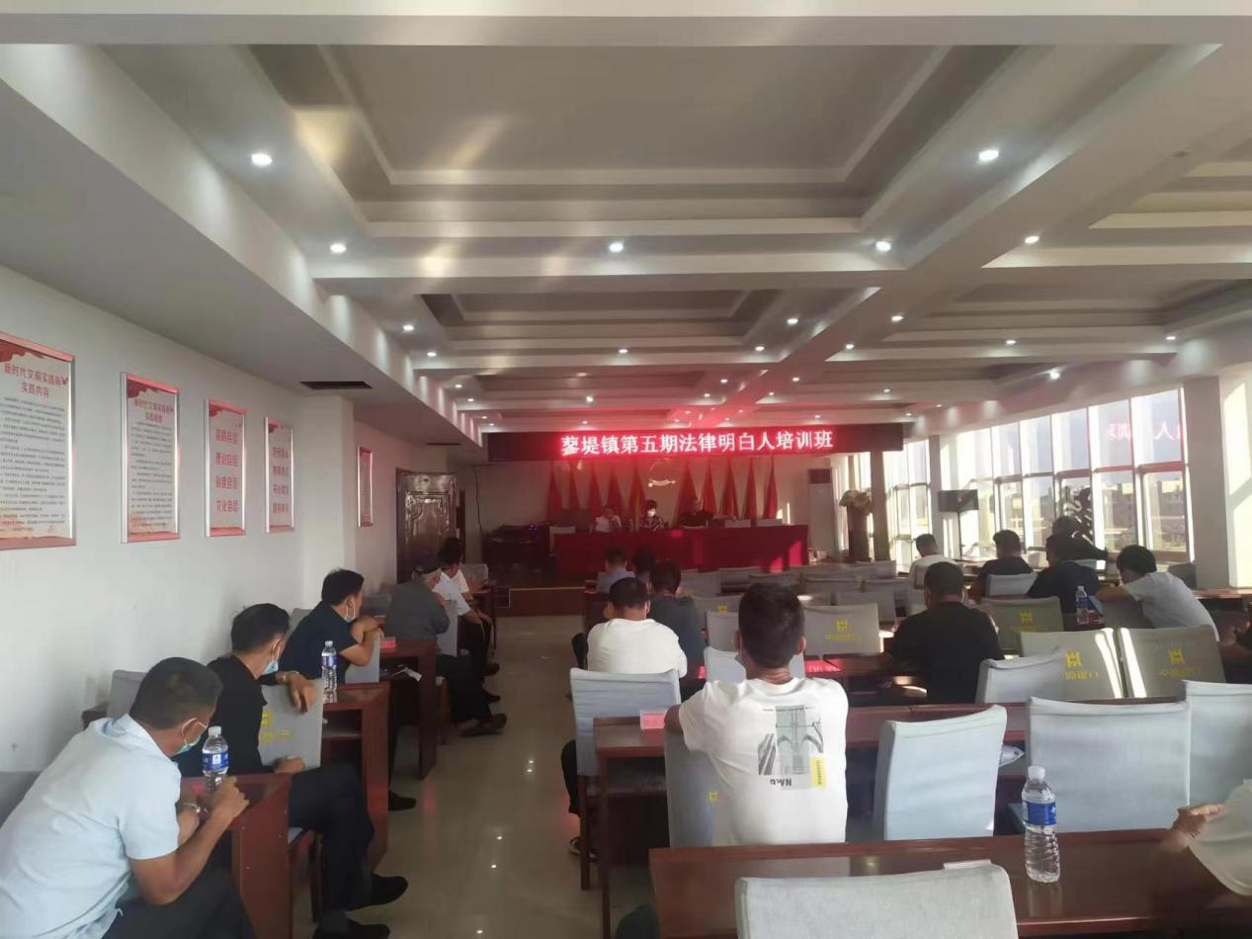
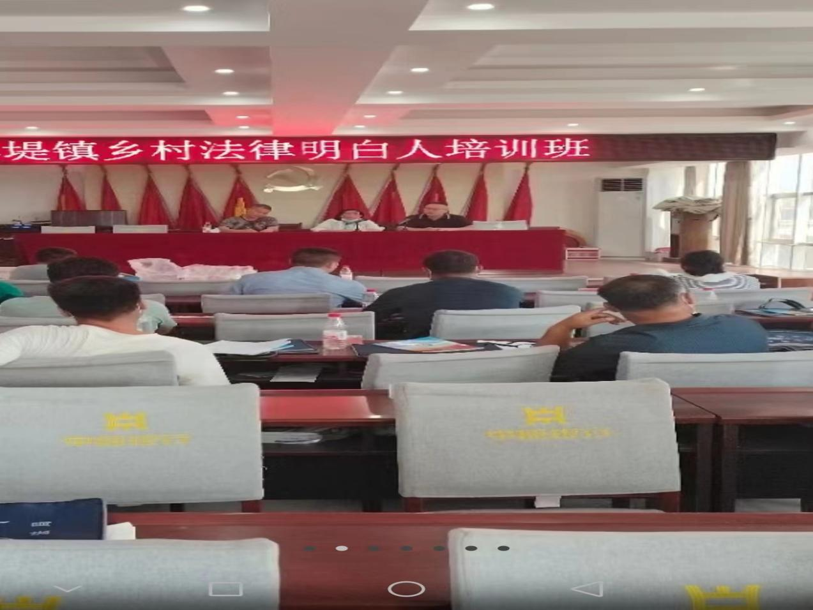
- 加大宣传力度，营造良好氛围。
9月30日上午，结合平安建设宣传活动工作，聘请睢县三友律师事务所陈志勤、寇旭东在蓼堤镇文化广场宣读普法讲座，共计发放法治宣传册1000余份、民法典50余本。今年来各部门开展普法宣传5次，发放宣传资料5000余份，并出动法治宣传车，同时，充分利用微信公众号、横幅、标语等进行宣传，营造人人法、人人知法的良好氛围，不断增强镇村两级干部和群众的法治自觉性和责任感。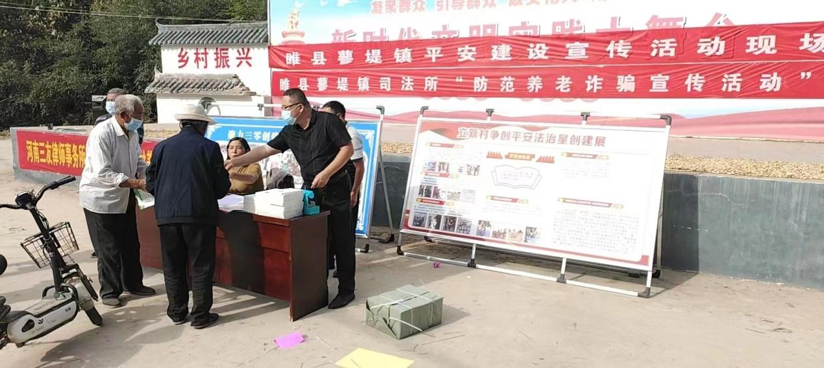
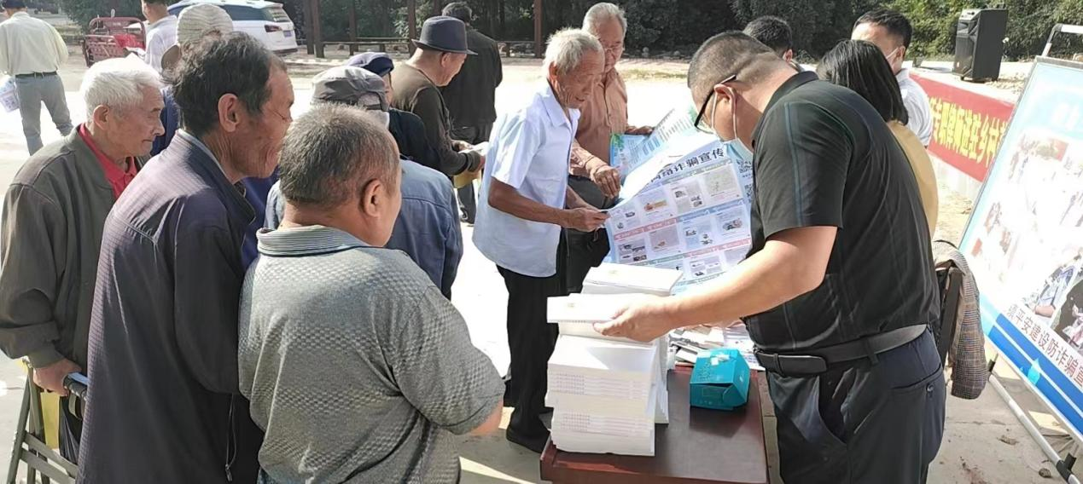
- 提高信访监督，确保社会稳定。
蓼堤镇党委、政府努力做好信访矛盾调处化解工作，以解决重点疑难问题为突破口.落实党委班子成员定期接访制度，明确了重点人群重点信访问题。综合运用法律、政策、经济，教育等手段，依法、及时、合理、有效地处理群众反映的实际问题，大力开展“平安建设”，以“八五”普法宣传教育为摧手，紧抓案件办理和矛盾排查化解。
回顾今年以来的工作，在取得成绩的同时，还存在不足之处，主要是：
（一）加强培训学习，进一步提高干部职工的法治意识。
建立法律知识学习培训长效机制，完善干部职工学法制度，加强干部职工学法积极性，鼓励干部职工参考行政执法证，争取将习近平法治思想运用到平常工作中来。
（二）增强普法宣传力度，将“谁执法谁普法”落到实处。
在各部门的执法活动中，要求相关部门将相关法律知识进行普及，以执法带动普法，以普法促进执法，丰富普法形式。
努力推动蓼堤镇各职能部门法治能力和依法行政水平整体提升，在更高水平上推进法治蓼堤建设，为新时代美丽蓼堤高质量转型发展提供坚强的法治保障。

